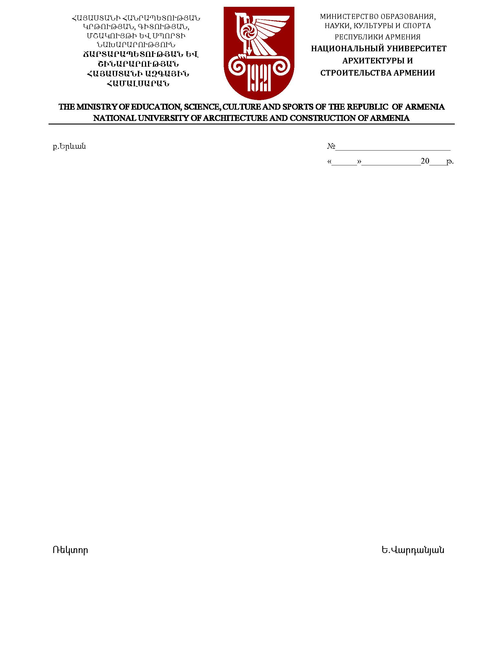

ՈՐՈՇՈՒՄ

ՃՇՀԱՀ-ԷԱՃԱՊՁԲ-23/28 ծածկագրով գնման ընթացակարգի մասնակցին գնումների գործընթացին մասնակցելու իրավունք չունեցող մասնակիցների ցուցակում ներառելու մասին

Գնման ընթացակարգի ծածկագիրը - ՃՇՀԱՀ-ԷԱՃԱՊՁԲ-23/28

Մասնակից - «Իմպորտ Գրուպ» ՍՊԸ

ՀՎՀՀ - 02302642

Ճարտարապետության և շինարարության Հայաստանի ազգային համալսարան» հիմնադրամի կարիքների համար համակարգիչների և համակարգչային տեխնիկայի ձեռքբերման նպատակով հայտարարվել է էլեկտրոնային աճուրդ, որին մասնակցելու համար «Իմպորտ Գրուպ» ՍՊԸ-ն համակարգի միջոցով ներկայացրել է հայտ:

Ընթացակարգի 2-րդ չափաբաժնի մասով առաջին տեղ զբաղեցրած մասնակից՝ «Իմպորտ Գրուպ» ՍՊԸ-ի հայտում արձանագրվել են անհամապատասխանություններ հրավերի պահանջների նկատմամբ, մասնավորապես հայտում բացակայում էր էլ. Ստորագրությունը և հավելված 1.3-ը: «Իմպորտ Գրուպ» ՍՊԸ-ին 04.01.2024թ. առաջարկվել է հրավերով սահմանված ժամկետում և կարգով շտկել արձանագրված անհամապատասխանությունները:

Հրավերով սահմանված ժամկետում «Իմպորտ Գրուպ» ՍՊԸ-ն չի շտկել անհամապատասխանությունները, որն արձանագրվել է գնահատող հանձնաժողովի 09.01.2024թ. արձանագրությամբ: Գնահատող հանձնաժողովը «Իմպորտ Գրուպ» ՍՊԸ-ի հայտը գնահատել է անբավարար և մերժել այն՝ ընթացակարգը 2-րդ չափաբաժնի մասով համարելով չկայացած:

Հաշվի առնելով «Գնումների մասին» ՀՀ օրենքի 6-րդ հոդվածի 1-ին մասի 6-րդ կետի ա) ենթակետով նախատեսված հիմքերը՝ հանձնաժողովը նախաձեռնել է ընթացակարգ «Իմպորտ Գրուպ» ՍՊԸ-ին գնման գործընթացին մասնակցելու իրավունք չունեցող մասնակիցների ցուցակում ներառելու վերաբերյալ:

Ելնելով վերոգրյալից և հիմք ընդունելով «Գնումների մասին» ՀՀ օրենքի 6-րդ հոդվածի 2-րդ մասը, որոշում եմ՝ ՃՇՀԱՀ-ԷԱՃԱՊՁԲ-23/28 ծածկագրով գնման ընթացակարգի մասնակցին՝ «Իմպորտ Գրուպ» ՍՊԸ-ին, ներառել գնումների գործընթացին մասնակցելու իրավունք չունեցող մասնակիցների ցուցակում՝ ստանձնած պարտավորությունները խախտելու պատճառով:

|  |  |  |
| --- | --- | --- |
| Ռեկտոր |  | Ե. Վարդանյան |